Universidad Nacional de Lomas de Zamora

Facultad de Ciencias Agrarias

Licenciatura en la Enseñanza de las Ciencias Biológicas



Trabajo Final de Grado

Título del trabajo: De la tiza y el pizarrón al celular y las netbooks. Las diversas miradas ante el avance de las Nuevas Tecnologías en el aula de Ciencias Biológicas y su relación con el modelo TPACK

Autor: Vazquez Sabrina

Tutor: Da Cunha María Isabel

mes y año de presentación: Junio 2017

Contenido

Agradecimientos I

Resumen y Abstract II

Lista de Tablas III

Lista de Figuras IV

Introducción 1

Problemática 1

Marco Teórico 6

Modelo TPACK 8

El modelo TPACK y el contexto social e institucional 13

Modelo TPACK y la enseñanza de las Ciencias 15

Objetivos e Hipótesis de trabajo 21

Cuerpo del trabajo 23

Metodología 23

Resultados 26

Encuestas 26

Entrevistas 36

Discusión 46

Conclusiones 50

Anexos 52

Referencias Bibliográficas 56

# Agradecimientos

A mi compañero de vida Daniel, fuente de apoyo constante e incondicional; a Marisa, mi tutora, por su calidez y orientación; y a toda mi familia por creer en mí.

# Resumen y Abstract

La siguiente investigación se propone analizar la problemática de la integración de las TIC en las clases de Ciencias Biológicas del nivel secundario y terciario (universitario y no universitario) de instituciones públicas ubicadas en zona oeste y sur del conurbano bonaerense. Se destaca un TPACK (conocimiento tecnológico pedagógico del contenido) bajo en los docentes de ciencias del nivel secundario, el cual se plasma en usos pocos frecuentes de la tecnología y en actividades que promueven competencias científicas sencillas.

En el nivel terciario los usos tecnológicos y las frecuencias se incrementan, siendo máximos en el nivel Universitario.

Se remarca la necesidad de rever las prácticas pedagógicas de integración tecnológica en el nivel terciario no Universitario (ISFD) para asegurar la formación de docentes secundarios que puedan usar todo el potencial de las TIC (tecnologías de la información y la comunicación) en los diferentes contextos de trabajo.

The following research proposes to analyze the problems of the integration of TIC in the Biological Sciences classes at the secondary and terciary level (university and non-university) of public institutions located in the western and southern areas of the Buenos Aires metropolitan area. A TPACK (technological pedagogical knowledge of content) is emphasized by secondary-level science teachers, which is reflected in the rare uses of technology and in activities that promote simple scientific competences.

At the terciary level the technological uses and the frequencies increase, being maximum in the University level.

The need to review the pedagogical practices of technological integration at the non-university tertiary level (ISFD) is emphasized in order to ensure the training of secondary teachers who can use the full potential of TIC in different contexts of work.

# Lista de Tablas

Tabla 1: Rango de edad de los docentes de Ciencias Biológicas que participaron en la encuesta 26

Tabla 2: Antigüedad de los docentes de Ciencias Biológicas que participaron en la encuesta 27

Tabla 3: Nivel de educación donde trabajan los docentes de Ciencias Biológicas que participaron en la encuesta 27

Tabla 4: Fragmentos de algunas entrevistas para la categoría 1. a: Percepción sobre el uso de las TIC en las clases de Ciencias Biológicas 37

Tabla 5: Fragmento de una entrevista para la categoría 1. b: Factores que influyen en la planificación con TIC en las clases de Ciencias Biológicas 38

Tabla 6: Fragmentos de entrevistas para la categoría 2. a: Frecuencia de uso de las TIC en las clases 40

Tabla 7: Fragmentos de entrevistas para la categoría 2. b: Uso y aplicación de las TIC en las clases de Ciencias Biológicas 42

Tabla 8: Fragmentos de un entrevistado para la categoría 2. c: Obstáculos presentes a la hora de implementar las nuevas tecnologías en las clases de Ciencias Biológicas 43

Tabla 9: Fragmentos de dos entrevistas para la categoría 2. d: Aspectos a mejorar para una integración eficiente de las TIC en las clases de Ciencias Biológicas 45

# Lista de Figuras

Figura 1: Conocimiento Tecnológico+ Pedagógico+ Contenido (TPACK). 13

Figura 2: El TPACK y el contexto. 14

Figura 3: Uso y aplicación de las TIC por parte de los docentes de Ciencias Biológicas encuestados con referencias basadas en los tipos de actividades de Ciencias Naturales Harris et al. (2010) sustentadas en el modelo TPACK 28

Figura 4: Uso y aplicación de las TIC por parte de los docentes de Ciencias Biológicas encuestados para el desarrollo de competencias científicas en los distintos niveles de enseñanza. 29

Figura 5: Autovaloración del conocimiento tecnológico (TK) de los docentes de Ciencias Biológicas encuestados 30

Figura 6: Autovaloración del conocimiento del contenido (CK) de los docentes de Ciencias Biológicas encuestados 31

Figura 7: Autovaloración del conocimiento pedagógico (PK) de los docentes de Ciencias Biológicas encuestados. 32

Figura 8: Autovaloración del conocimiento Pedagógico del Contenido (PCK) de los docentes de Ciencias Biológicas encuestados 33

Figura 9: Autovaloración del conocimiento tecnológico del contenido (TCK) de los docentes de Ciencias Biológicas encuestados 33

Figura 10: Autovaloración del conocimiento tecnológico pedagógico (TPK) de los docentes de Ciencias Biológicas encuestados 34

Figura 11: Autovaloración del conocimiento tecnológico pedagógico y del Contenido (TPACK) de los docentes de Ciencias Biológicas encuestados. 35

Figura 12: Porcentajes obtenidos para cada una de las subcategorías derivadas la categoría 1.b: Factores que influyen en el diseño de clases con TIC en el nivel secundario 38

Figura 13: Porcentajes obtenidos para cada una de las subcategorías derivadas la categoría 2.b: Uso y aplicación de las TIC en las clases de Ciencias Biológicas. 41

Figura 14: Porcentajes obtenidos para cada una de las subcategorías derivadas la categoría 2. c: Obstáculos presentes a la hora de implementar las nuevas tecnologías en las clases de Ciencias Biológicas 44

# Introducción

## Problemática

Actualmente, la didáctica de las ciencias presenta nuevas tendencias al compararla con la del siglo pasado. Entre ellas, las nuevas tecnologías de la información y comunicación (TIC) invaden las aulas. La bibliografía actual propone nuevas soluciones para su integración eficiente en la enseñanza de los contenidos, dando lugar a nuevos escenarios de aprendizaje (Salomón, 2012). Como fueron en su momento la tiza y el pizarrón, hoy las computadoras portátiles, celulares y tabletas son las tecnologías que se incorporan para facilitar la apropiación de los contenidos de la ciencia.

Respecto a la enseñanza de la ciencia escolar, en numerosas investigaciones se muestra una amplia desidentificación de los estudiantes con esta área y con las posibilidades de aprenderla (Pujalte y Porro, 2012). Ante esta realidad, la integración planificada y contextualizada de las TIC en la enseñanza de la Biología podría ayudar a revertir esta situación, debido a que los jóvenes estudiantes han crecido en una cultura icónica, donde se da un dominio de la imagen y se manejan, principalmente, códigos visuales. Estos jóvenes y adolescentes contemporáneos no han crecido mirando pasivamente, si viendo activamente y viendo más que escuchando o leyendo, ese es su perfil cognitivo. Se han desarrollado en medios familiares donde las pantallas condicionaron desde la cuna la estructuración perceptiva del mundo. Por ende, los estímulos a los que responden cuando son adultos, son casi exclusivamente audiovisuales (Allidiére, 2008).

Además, las visiones deformadas de ciencia que se transmiten durante la enseñanza, también incidirían en el rechazo de los alumnos a las áreas relacionadas con el quehacer científico duro, según plantean Pujalte y Porro (2012).

Si queremos lograr aprendizajes significativos en ciencias naturales, no debemos restringir el uso de las nuevas tecnologías, aún menos omitirlas, es decir, no se les puede poner límites en su participación en los procesos de enseñanza. La sociedad “tecnológica” en la que vivimos conduce a un cambio, del cual ningún agente del sistema educativo puede pasar desapercibido. Se considera entonces, que las nuevas tecnologías son necesarias para enseñar a las nuevas generaciones, pero no son la solución a todos los problemas en educación, de lo contrario, se caería en el “sueño tecnocrático”, o como plantean Callister y Burbules (2008), en el modo de “ordenador como panacea”: Según esta perspectiva, las nuevas tecnologías traen consigo posibilidades intrínsecas capaces de revolucionar la educación y bastaría con liberar ese potencial para que se resuelvan muchos problemas de la escuela. Estos autores consideran un error el pensar que las nuevas tecnologías terminarían con todos los obstáculos que se presentan en el aula, facilitarían el trabajo docente y, como por arte de magia, los volvería casi innecesarios. Para ellos, esta es una perspectiva utópica, que no tiene en cuenta el pluralismo de contextos, el equipamiento institucional, las dificultades propias del proceso de aprendizaje, las prácticas docentes ni las relaciones educacionales.

En consecuencia, una mirada sensata sobre la integración de las TIC plantea nuevas prácticas de enseñanza, donde los docentes tengan en cuenta las formas de aprender de los jóvenes, pensadas desde lo pedagógico y lo disciplinar e integrando lo tecnológico. Esta perspectiva se acerca más a las tendencias actuales en didáctica de las ciencias (Salomón, 2012). En otras palabras, las propuestas escolares que relacionan las TIC no deberían partir solo desde las oportunidades que brindan los desarrollos tecnológicos sino, fundamentalmente, pensadas desde lo pedagógico disciplinar (Spiegel, 2013). Por lo expresado, las TIC son una herramienta para lograr los objetivos de enseñanza, para lo cual, Callister y Burbules (2008) agregan que: “Las TIC deberían ser concebidas como herramientas “no neutrales” dentro del proceso de enseñanza, por lo que habría que ser críticos y reflexivos en cuanto a las eventuales consecuencias de su aplicación y estar preparados para la posibilidad de que los beneficios que brindan se vean atemperados por los problemas y dificultades no previstos que acarrea”. Ambos autores ofrecen un panorama donde las TIC presentan nuevos interrogantes y desafíos en el aula, ayudando a cumplir los objetivos planteados, pero a la vez creando nuevos que antes ni siquiera se habrían tenido en cuenta.

La integración efectiva de tecnología en la escuela debe estar claramente conectada con objetivos educativos que vayan más allá del propio uso de las TIC y que tengan un significado profundo para la educación (Salomón, 2012). Por lo cual, no existen soluciones mágicas en los procesos de enseñanza y el rol del docente será esencial para seleccionar, adaptar y contextualizar los recursos tecnológicos a utilizar en fin de los propósitos del aprendizaje, hipotetizando posibles escenarios y obstáculos, previendo respuestas claras ante los desafíos que surjan. Es en este punto donde se ponen en juego los conocimientos del docente en tecnologías disponibles, en su forma de implementación y en cómo estas podrían ayudar al proceso de enseñanza. Lo que es determinado, además, por su conocimiento sobre el contenido en sí y sobre su didáctica. En esto se destaca la necesidad de poseer distintos tipos de conocimientos para planificar con TIC, que permitan dar sentido a las prácticas áulicas. Algunos autores plantean la existencia de un tipo especial de conocimiento por parte del docente, el Conocimiento Tecnológico Pedagógico del Contenido (TPACK), el cual le permite poder integrar de manera consistente la tecnología a la enseñanza, teniendo en cuenta la naturaleza compleja, multifacética, dinámica y contextualizada del proceso de enseñanza con TIC (Mishra y Koehler, 2006; Koehler y Mishra, 2008). El modelo TPACK busca reflexionar sobre la interacción de los distintos conocimientos (TK: Conocimiento tecnológico, CK: Conocimiento sobre el contenido de la materia y PK: Conocimiento pedagógico) que los profesores necesitan tener para incorporar las TIC de forma eficaz y así conseguir efectos significativos en el aprendizaje de sus alumnos. No obstante, para que un profesor tome decisiones pedagógicas para la incorporación de las TIC en los escenarios formativos, no es suficiente con la comprensión y percepción de estos tres componentes percibidos de forma aislada, sino que deben advertirse en interacción entre sí, generando nuevos tipos de conocimiento: (PCK: Conocimiento Pedagógico del Contenido; TCK: Conocimiento de la utilización de las tecnologías; TPK: Conocimiento pedagógico tecnológico y TPACK: Conocimiento Tecnológico, pedagógico y de contenido) (Cabero Almenara *et al.*, 2015).

No obstante, y más allá de todos los avances en didáctica de la Biología y el uso pedagógico de las TIC, la integración de las nuevas tecnologías de forma eficaz y reflexiva no es sencilla, ya que hay muchos obstáculos y factores que influyen en el diseño e implementación de las propuestas educativas. Los educadores necesitan tiempos, espacios y energía para poder descubrir y probar nuevos recursos, superar miedos, desarrollar habilidades, desafiar creencias, construir y fortalecer conocimientos, ampliar repertorios de experiencias didácticas, reflexionar sobre las prácticas y fundamentarlas, relacionarse con pares, compartir experiencias (Manso *et al*., 2011). Además, el aprovechamiento del potencial de las TIC, requieren del apoyo de la institución y de instancias de formación y capacitación que les permitan a los docentes resolver las incertidumbres que se les presentan día a día en el aula, a lo que se suman políticas educativas de integración eficientes (Spiegel, 2013).

## Marco Teórico

En el siglo XXI la mayor preocupación de los países del mundo es dar respuesta a grandes desafíos, entre los cuales se cita: (i) la naturaleza (tsunamis, terremotos, huracanes, cambio global); (ii) la competitividad económica; (iii) la demanda de soluciones cada vez más complejas de problemas propios de las ciencias y tecnología; (iv) la educación de la juventud para que se capacite y pueda ocupar los puestos de trabajo que demanda la Sociedad (Bosch *et al.,* 2011).

En respuesta al último desafío, sobre la educación de la juventud, se debe contribuir a la preparación de la población para afrontar el cambio científico- tecnológico y económico por el cual se está transitando. Toda persona tiene que recibir formación y educación para ir tan lejos como su capacidad lo permita. Los docentes son los encargados que se cumpla con la premisa anterior y el uso de las tecnologías en las clases, un buen camino para lograrlo.

Paradójicamente y más allá de todos los avances obtenidos en didáctica, hoy en día, el grado de educabilidad de los jóvenes es preocupante, particularmente en ciencias, tecnología, ingeniería y matemática. La deserción estudiantil secundaria y universitaria, la falta de interés por estudiar, la disminución de egresados, son indicadores básicos que ponen en evidencia el peligro de pérdida de competitividad de las Sociedades Iberoamericanas. (Bosch *et al*., 2011). Por lo citado anteriormente, deben ser consideradas, por los docentes, nuevas formas de enseñanza. Las nuevas tecnologías podrían facilitar el abordaje pedagógico de los contenidos a enseñar, generando nuevos escenarios en educación.

Cuando se habla de TIC, actualmente se incluye no solo la informática y sus tecnologías asociadas, telemática y multimedia, sino también los medios de comunicación de todo tipo: los medios de comunicación social ("mass media") y los medios de comunicación interpersonales tradicionales con soporte tecnológico como el teléfono, fax, etc. (Graells, 2013).

Por su propia naturaleza, las nuevas tecnologías digitales, tales como la computadora, aparatos portátiles, aplicaciones de software, son flexibles (permiten distintos tipos de usos), inestables (cambian rápidamente) y opacas (sus mecanismos de funcionamiento están escondidos de los usuarios); presentan, sin dudas debido a sus características, nuevos desafíos a los docentes que se esfuerzan por usar la tecnología en su enseñanza (Koelher *et al*., 2013) (Koelher, Cain y Mishra, 2013).

Sumado a lo anterior, Bromley y Bruce (1998) señalan que las tecnologías no son neutrales o imparciales cuando se usan en el proceso de enseñanza. Las tecnologías tienen sus propias tendencias, potenciales, posibilidades y limitaciones que las hacen más apropiadas para ciertas tareas y no otras (Koelher *et al*., 2013).

No obstante, en las últimas décadas, las políticas educativas han decidido “llenar” las aulas con las nuevas tecnologías: pizarras digitales, computadoras, proyectores de vídeo y, quizá lo más extraordinario, computadoras portátiles con conexión a Internet en las mochilas de los alumnos. La intención de todos estos cambios, se afirma, es que las escuelas preparen a los alumnos para un nuevo tipo de sociedad, la sociedad de la información, no solo enseñándoles a usar las TIC, ya habituales en hogares y puestos de trabajo, sino también usándolas como herramientas de aprendizaje (Adell y Castañeda, 2012).

Las “olas” de equipamiento en muchos casos estuvieron guiadas por un sueño tecnocrático (Callister y Burbules, 2008). La realidad es que las TIC no son por sí solas responsables de disminuir la brecha entre la escuela y la realidad de lo alumnos, no acercan de por sí a los alumnos a la escuela ni crean un cambio por sí solas. De aquí se destaca la importancia del rol docente y de políticas educativas acertadas para la integración tecnológica de calidad en el aula.

### Modelo TPACK

Si bien la integración de calidad de las nuevas tecnologías en el aula está determinada por múltiples factores, Harris *et al.* (2010); Harris y Hofer (2011) y Manso *et al.* (2011) plantean que, desde el lugar del profesor, puede lograrse una integración sensata y contextualizada de las tecnologías en los procesos de enseñanza. Para lo cual desarrollaron una serie de cinco pasos para ayudarlos a planificar la incorporación de las TIC, de modo tal que estén articulados con la enseñanza de los contenidos curriculares. Los cuales son:

Paso 1: Desarrollar los objetivos de aprendizaje

Paso 2: Decidir las estrategias de enseñanza que se van a utilizar

Paso 3: Diseñar o seleccionar las actividades de aprendizaje

Paso 4: Seleccionar las estrategias de evaluación

Paso 5: Seleccionar y articular las herramientas o los recursos TIC para las actividades (Manso *et al*., 2011).

El último paso consiste en seleccionar la tecnología a utilizar en servicio de los objetivos propuestos. Es decir, la tecnología está al servicio de los objetivos que desee alcanzar el docente en su clase.

Por tal motivo, para que el docente integre de forma efectiva las TIC en las clases debe poseer tres tipos de conocimientos: Conocimientos Tecnológicos (saberes sobre tecnologías disponibles, usos, etc.), Conocimientos Pedagógicos (saberes sobre teorías de aprendizaje, técnicas de trabajo grupal, etc.) y Conocimientos Disciplinares (saberes sobre el contenido que se enseña) (Manso *et al.*, 2011). Algunos autores plantean la existencia de un tipo especial de conocimiento por parte del docente, el Conocimiento Tecnológico Pedagógico del Contenido ó (TPACK), el cual le permite poder integrar de manera consistente la tecnología a la enseñanza, teniendo en cuenta la naturaleza compleja, multifacética, dinámica y contextualizada del proceso de enseñanza con TIC (Mishra y Koehler, 2006; Koehler y Mishra, 2008).

El modelo TPACK (Mishra y Koehler, 2006; Koehler y Mishra, 2008), que plantea la existencia de distintos tipos de conocimientos, surge para dar sentido a las prácticas educativas que integran las nuevas tecnologías de la información y comunicación. Asimismo, se debe destacar que el modelo se apoya en la idea del constructo del análisis del Conocimiento Didáctico del Contenido (PCK), formulado originalmente por Shulman (1986, 1987) y en los trabajos posteriores de Grossman (1990), De Vicente (1994) y Angeli y Valadines (2005).

El marco TPACK ha ofrecido diferentes posibilidades para promover la investigación en la formación inicial y continua de los docentes, y los usos que los docentes les dan a la tecnología. Ha brindado opciones para mirar a un fenómeno complejo como la integración de la tecnología de maneras que son ahora amenas para el análisis y el desarrollo. También, le ha permitido a docentes, investigadores y formadores de docentes moverse más allá de la simplificación de enfoques que tratan a la tecnología como un “agregado” (evita una mirada tecnocrática), para focalizarse en cambio, en una manera más ecológica sobre las conexiones entre la tecnología, la disciplina y la pedagogía y su desenvolvimiento en el contexto de la clase (Koelher *et al*., 2013).

A continuación, se detalla cada uno de los conocimientos plateados por Mishra y Koehler (2006); Koehler y Mishra (2008):

*Conocimiento Pedagógico (PK- Pedagogical Knowledge):* La definición del conocimiento pedagógico refiere a aquel que tiene el profesor de las actividades pedagógicas generales que podría utilizar, de los procesos y prácticas del método de enseñanza y cómo se relacionan con el pensamiento y de los propósitos educativos. Estas actividades generales son independientes de un contenido específico o tema (lo que significa que se pueden utilizar con cualquier contenido) y pueden incluir estrategias para motivar a los estudiantes, para la comunicación con los mismos y los padres, para presentar la información a los alumnos, y el empleo en la clase. Además, esta categoría incluye actividades de carácter general, que podrían ser aplicadas en todos los dominios de contenido, tales como el aprendizaje por descubrimiento, aprendizaje cooperativo, aprendizaje basado en problemas, etc.; se refiere, por tanto, a los métodos y procesos de enseñanza que incluyen los conocimientos para la gestión del aula, la evaluación, la planificación de las clases y el aprendizaje de los estudiantes.

*Conocimiento del Contenido (o Disciplinar) (CK- Content Knowledge):* Es el real que el docente tiene de aquello que debe enseñar; de forma simplificada podríamos decir, que se refiere a las posibles representaciones que tienen los profesores sobre temas específicos en un área determinada. Presenta un carácter independiente en y de las actividades pedagógicas, así como de las estrategias que podrían utilizarse para enseñar.

*Conocimiento Tecnológico (TK- Technological Knowledge):* Definido como el conocimiento que los profesores tienen respecto a cómo las diferentes tecnologías pueden desarrollar su actividad profesional de la enseñanza. Está referido a diversas tecnologías, desde las más elementales y tradicionales como el vídeo, hasta las más novedosas como Internet, la pizarra digital, los blogs, las wikis o cualquiera de las herramientas nacidas al amparo de la Web 2.0.

*Conocimiento Pedagógico del Contenido (PCK-* **Pedagogical Content Knowledge*):*** Es aquel que se encuentra situado en un área concreta y, por tanto, es diferente para diversas áreas de contenido.

Este se divide en conocimiento del sujeto, actividades y acciones relacionadas con el tema específico. Este tipo de conocimiento didáctico del contenido, también incluye la comprensión de las representaciones sobre temas específicos en una disciplina determinada y cómo se podría utilizar como parte de las actividades de enseñanza para promover el aprendizaje de los estudiantes. Por tanto, un profesor con un PCK elevado sabe cómo emplear representaciones de tópicos específicos, en conjunción con las características de los sujetos o actividades sobre temas determinados para ayudar a los estudiantes a aprender. Este conocimiento permite discriminar los que son fáciles o difíciles de aprender por parte de los estudiantes; así como la discriminación de los conocimientos referidos a las ideas científicas erróneas que los alumnos suelen tener en diferentes tópicos de enseñanza.

*Conocimiento Tecnológico del Contenido (TCK-***Technological Content Knowledge*):*** La comprensión de la manera en que la tecnología y el contenido se influencian y limitan entre sí. Representa el conocimiento del docente que le permite elegir qué tecnologías son las mejores para enseñar un tema disciplinar determinado y cómo utilizarlas de forma efectiva.

*Conocimiento Tecnológico Pedagógico (TPK-* **Technological Pedagogical** Knowledge*):* Se refiere, por tanto, al conocimiento de cómo las diversas tecnologías pueden ser empleadas en la enseñanza. El TPK podría incluir el conocimiento de cómo motivar a los estudiantes mediante la tecnología o la forma de involucrar a los estudiantes en el aprendizaje cooperativo. De nuevo, estas actividades son independientes de un contenido específico o de un tema, no porque no lo impliquen, pero si porque se pueden utilizar en cualquier dominio del saber.

*Conocimiento Tecnológico Pedagógico del Contenido (TPACK-***Technological Pedagogical Content Knowledge***):* El TPACK (Fig. 1) se refiere al conocimiento que posee un profesor sobre cómo coordinar el uso de las actividades concretas de las materias o actividades sobre temas específicos, empleando las TIC para facilitar el aprendizaje del estudiante. El TPACK supone que integrar las TIC en las aulas implica no solamente conocer las herramientas, sino también “reacomodar” las prácticas, revisar y resignificar los conocimientos pedagógicos y disciplinares cuando se incluyen tecnologías.

Se trata fundamentalmente de poner cada uno de esos conjuntos de saberes al servicio de los otros dos para enriquecer las prácticas de enseñanza y de aprendizaje.

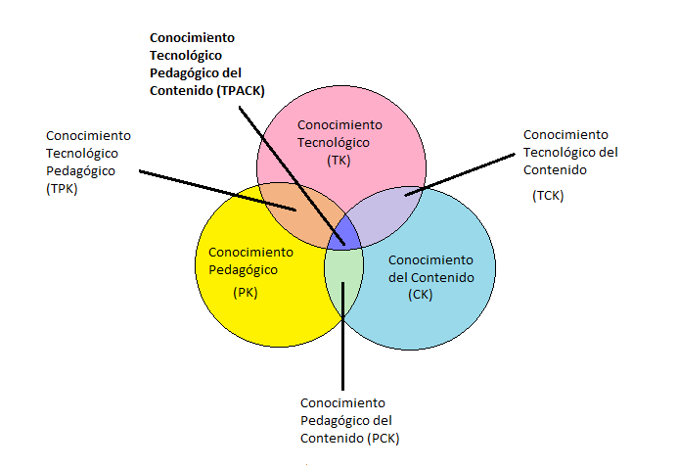

Figura 1: Conocimiento Tecnológico+ Pedagógico+ Contenido (TPACK).

Al describir mejor los tipos de saberes que los docentes necesitan (conocimiento del contenido, pedagogía, tecnología y sus interacciones), los educadores están en una mejor posición para comprender la variación en los niveles en que ocurre la integración de la tecnología (Koelher *et al*., 2013).

### El modelo TPACK y el contexto social e institucional

En el modelo TPACK se considera el contexto en el cual se encuentran inmersos los docentes y alumnos y se destaca como uno de los factores más importantes y relevantes a la hora de planificar usando nuevas tecnologías (Fig. 2).

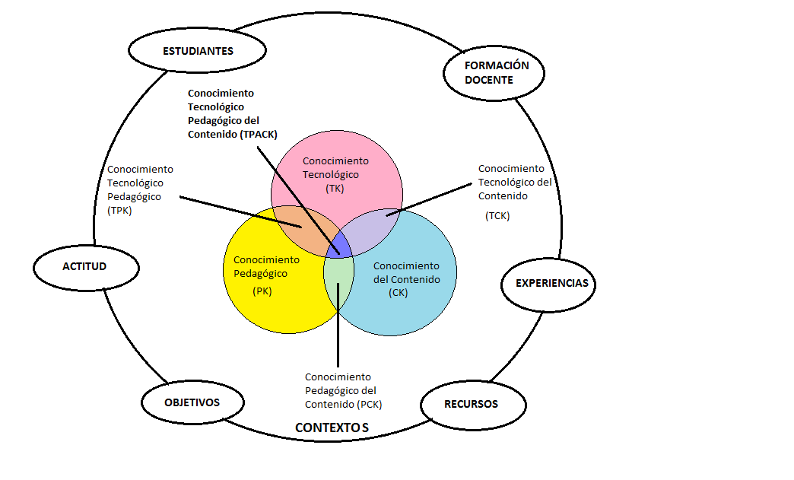

Figura 2: El TPACK y el contexto. Se destacan algunas de las variables que determinan el TPACK del docente, entre ellos, los recursos disponibles, la formación del docente, la experiencia de este en el uso de nuevas tecnologías, la actitud tanto de estudiantes como de los docentes, entre otros.

Los dispositivos tecnológicos disponibles (computadoras, notebook, netbook, celulares, pizarras digitales, etc.), la presencia o ausencia de conexión a la red de internet, la presencia de un servicio técnico continuo o no, el incentivo de los jerárquicos, entre muchos otros, son factores que constituyen el contexto y van a orientar las decisiones pedagógicas del docente para integrar las nuevas tecnologías, por lo cual, el contexto social e institucional puede favorecer o no la relación entre los docentes, los alumnos y la tecnología.

A modo de ejemplo, muchos docentes tienen títulos obtenidos en momentos en que la educación con tecnología se encontraba en una etapa diferente del desarrollo al que se encuentra hoy. Entonces, no es para sorprenderse que estos docentes no se consideren los suficientemente preparados para usar tecnología en la clase y generalmente no aprecian su valor o relevancia para la enseñanza y el aprendizaje.

Que se adquieran nuevas bases de conocimientos y competencias es un desafío, tanto de las políticas de formación docente continua como de los propios docentes, particularmente si es una actividad que requiere de tiempo intensivo y debe acomodarse a la agenda docente. Asimismo, este conocimiento probablemente no será usado, excepto que los docentes puedan concebir que los usos de la tecnología son consistentes con sus creencias pedagógicas pre existentes. Sumado a lo anterior, muchas ofertas de capacitación docente ofrecen un enfoque único a la integración de la tecnología, cuando de hecho, los docentes operan en contextos de aprendizaje y enseñanza diversos (Koelher *et al*., 2013).

Hasta este punto, se destaca que la integración sensata de las TIC en la enseñanza es un desafío que requiere compromiso por parte del docente, formación continua de calidad, distintas oportunidades de uso de las TIC en las escuelas, apoyo e incentivo del personal directivo y técnico de la escuela, infraestructura tecnológica (acceso a conexión de internet y dispositivos tecnológicos en funcionamiento) y políticas educativas pertinentes. El modelo TPACK se presenta en este contexto para guiar la planificación docente con el uso de las TIC, el cual no cae en una postura “tecnocrática”, facilitando una integración eficiente de las tecnologías en la enseñanza, que responde a los propósitos y objetivos de la clase, sin olvidar el entorno (contexto) en que se enseña.

### Modelo TPACK y la enseñanza de las Ciencias

A continuación, se realiza una revisión bibliográfica del modelo TPACK y la enseñanza de las Ciencias, específicamente.

Jimoyiannis (2010) adapta el modelo TPACK a contextos de educación científica, es decir, el autor aplica el marco TPACK al contenido de la ciencia para desarrollar el TPASK (Technological Pedagogical Science Knowledge*)*, el cual se entiende como “conocimiento tecnológico, pedagógico y del contenido científico”. Al igual que el TPACK, el TPASK está formado por las interacciones de los tres conocimientos (tecnológico, pedagógico y del contenido científico), originándose así, por ejemplo, el conocimiento tecnológico y del contenido científico [TSK]. Uno de los hallazgos importantes del estudio de Jimoyiannis (2010), fue que los profesores de ciencias del nivel secundario al integrar las tecnologías en sus prácticas, son sumamente influenciados por el contexto educativo (por ejemplo, la cobertura de plan de estudios, exámenes y el tiempo de preparación insuficiente, entre otros). Por lo tanto, el autor propone la adición de un cuarto componente al modelo TPASK, el “contexto educativo”.

Mc Crory (2008) propuso otro enfoque para la integración de la tecnología en la enseñanza de contenidos científicos. Ella identificó cuatro tipos de conocimiento relevantes para el desarrollo de TPACK: el conocimiento de la ciencia, la pedagogía, la tecnología y de los estudiantes.

Otras investigaciones (Appleton, 2008; Higgins y Spitulnik, 2008) han demostrado que el intercambio entre docentes, la colaboración mutua y de apoyo entre ellos en la integración de la tecnología en la enseñanza de la ciencia brinda mejores resultados en sus prácticas áulicas con TIC.

En resumen, la literatura muestra que la integración eficaz de la tecnología se caracteriza por los siguientes componentes:

• Debe haber una adaptación de las propuestas didácticas que integren las TIC al contexto educativo y escolar en el que se llevarán a cabo (respondan a los acuerdos institucionales, las limitaciones del plan de estudios, disponibilidad de herramientas tecnológicas y la diversidad del alumnado/satisfacción de las necesidades de los estudiantes, entre otras).

• Las propuestas pedagógicas deben estar basadas en los propósitos, los objetivos y los contenidos a enseñar, donde la tecnología solo facilita el proceso de aprendizaje.

•Deben existir tutorías individuales y grupales a los docentes a medida que planifican e implementan la actividad mediada por TIC (construcción del TPACK a través del intercambio como otros) (Jaipal-Jamani y Frigg, 2015).

A los fines de esta investigación se utiliza el modelo TPACK de Koehler y Mishra (2008) y Mishra y Koehler (2006), donde se va a entender como conocimiento disciplinar, al conocimiento de las Ciencias Biológicas debido a que resulta un modelo consolidado en la comunidad científica que trabaja sobre la integración de las tecnologías en los procesos de enseñanza.

Actividades de Ciencias Naturales y el modelo TPACK

En el enfoque TPACK, los profesores primero formulan objetivos para el aprendizaje de los estudiantes. A continuación, eligen las actividades apropiadas para los objetivos especificados. Por último, se seleccionan las tecnologías que faciliten los objetivos de enseñanza.

Para apoyar este tipo de planificación basada en el modelo TPACK, Harris *et al.* (2010) desarrollaron una clasificación de tipos de actividades de aprendizaje en distintas áreas del conocimiento, con sus posibles tecnologías asociadas con el objetivo que los docentes puedan aplicarlas en el aula, facilitando así un aprendizaje significativo mediado por TIC a sus alumnos. Un ejemplo de un tipo de actividad identificada en el área de ciencias es el “análisis de datos”, ejecutado por tecnologías, tales como hojas de cálculo.

De los distintos tipos de actividades de Ciencias Naturales que han sido identificados a la fecha, algunas apuntan a ayudar a los estudiantes a construir sus conocimientos de conceptos y procedimientos, otras de las actividades facilitan la expresión de conocimientos de los estudiantes. Los tres grupos de tipos de actividades (construcción del conocimiento conceptual, construcción del conocimiento procedimental y expresión del conocimiento) se presentan junto con tecnologías compatibles que pueden ser utilizadas para apoyar cada tipo de actividad de aprendizaje (Harris *et al*., 2010)

La investigación indica que los tipos de actividades ayudan a los maestros a tomar decisiones cuidadosas y estratégicas alrededor de la integración de la tecnología en la enseñanza de un contenido específico (Harris y Hofer, 2011).

A continuación, se detallan los tipos de actividades utilizadas en la investigación con sus posibles tecnologías asociadas:

Tipos de actividades de construcción de conocimientos conceptuales y sus posibles tecnologías asociadas:

1. Leer textos (libros electrónicos, sitios web)
2. Ver una presentación/ demostración (software de presentación-PowerPoint, Prezi)
3. Ver imágenes/objetos (celular, computadoras)
4. Discutir/Intercambio (chat, redes sociales)
5. Participar en una simulación (simulaciones en línea, sistemas de respuesta interactiva)
6. Explorar un tema/realizar una investigación de fundamentos (navegadores)
7. Observar fenómenos (microscopio digital, video clip, celular)
8. Desarrollar predicciones, hipótesis, preguntas, variables (procesador de textos, software para crear mapas conceptuales)
9. Organizar/ clasificar datos (software para crear mapas conceptuales, base de datos)
10. Analizar datos (hoja de cálculos, software estadístico)

Tipos de actividades de construcción de conocimientos procedimentales y sus posibles tecnologías asociadas:

1. Aprender y practicar procedimientos de seguridad (video clips)
2. Generar datos (calculadoras gráficas, sensores, balanza digital)
3. Recolectar datos (calculadoras gráficas, videos, audios, cámaras digitales, microscopios digitales, hojas de datos)

Tipos de actividades de expresión de conocimientos y sus posibles tecnologías asociadas:

1. Escribir un informe (procesador de textos, wikis)
2. Presentar o demostrar (PowerPoint, Prezi)
3. Debatir (video conferencia, foros de discusión)
4. Desarrollar un mapa conceptual (software para crear mapas conceptuales, software de dibujo)
5. Crear/Interpretar (video, grabador de audio, cámara digital, celulares, software para la creación de videos)

Se destaca, además que, a partir de las actividades anteriores, los alumnos desarrollan competencias científicas (Furman y De Podestá, 2013), las cuales pueden ser pensadas como un abanico de modos de conocer específicos de las Ciencias Naturales. Las competencias científicas pueden ser clasificadas desde simples, como la observación y la descripción, a sofisticadas, como el diseño experimental o la argumentación. Por lo cual, las actividades anteriores promueven competencias científicas simples o complejas.

## Objetivos e Hipótesis de trabajo

Objetivos generales:

* Analizar la problemática de la integración de las TIC en las clases de Ciencias Biológicas.

Objetivos específicos:

* Identificar el uso y aplicación de las TIC por parte de los profesores de Ciencias Biológicas actualizados en temáticas educativas.
* Demostrar los diferentes tipos de conocimiento que poseen los profesores de Ciencias Biológicas de acuerdo al modelo TPACK
* Señalar los factores que influyen en el diseño de propuestas educativas en las que se integren las TIC.
* Ubicar los obstáculos presentes a la hora de implementar propuestas educativas en las que se integren las TIC.

Hipótesis:

*Los profesores de Ciencias Biológicas presentan obstáculos a la hora de decidir pedagógicamente aspectos tecnológicos para la presentación de los contenidos en las prácticas docentes, lo cual se manifiesta, en propuestas educativas donde predominan los usos básicos y no innovadores de la tecnológica.*

A los fines de la investigación, se indagan los distintos tipos de conocimientos necesarios para una correcta incorporación de las TIC, de acuerdo al modelo TPACK, que presentan los docentes de Ciencias Biológicas de Nivel secundario y/o terciario (universitario-no universitario) de zona oeste y sur del conurbano bonaerense que se desempeñan en educación pública, a través de una versión traducida y adaptada de la encuesta de Schmidt *et al.* (2009).

La clasificación en los “tipos de actividades de aprendizaje en el área de Ciencias Naturales”, de Harris *et al.* (2010) serán referenciales para identificar el uso y aplicación de las TIC en la enseñanza de las Ciencias Biológicas, en el contexto estudiado. El relevamiento se llevará a cabo a través de una encuesta digital para determinar cuáles son las actividades y las herramientas tecnológicas o tecnologías más abordadas en las clases de Ciencias.

Los factores que influyen en el diseño de propuestas educativas con TIC y los obstáculos presentes a la hora de implementar propuestas educativas que integran las TIC en la enseñanza de la Biología, serán analizados a partir de entrevistas realizadas a los docentes de Biología de los diversos niveles del sistema educativo (secundario, terciario-universitario y no universitario) que se desempeñan en Instituciones Púbicas de la zona oeste y/o sur del conurbano bonaerense.

# Cuerpo del trabajo

## Metodología

La población objeto de estudio fue un grupo de docentes de Ciencias Biológicas del nivel secundario y terciario actualizados en temáticas educativas (pertenecían o estaban realizando acciones formativas relacionadas con la capacitación en el terreno educativo) de distintos partidos de zona oeste y zona sur del conurbano bonaerense de Instituciones de carácter público.

Se consideró como método de investigación el estudio de casos, el cual se utilizó para estudiar en profundidad a una persona o a un conjunto de individuos con la finalidad de recopilar información vívida y personal de los integrantes del estudio (Balcazar Nava, 2013). Los resultados fueron interpretados y analizados a partir de la valoración y los significados que los actores consultados han construido en torno a las TIC aplicadas al proceso educativo en la realidad bajo estudio.

Los instrumentos utilizados para la recolección de datos en la investigación fueron: la encuesta y entrevista para lograr una triangulación de datos.

El tipo de muestreo fue no probabilístico de conveniencia: aquel en el cual la selección de los sujetos depende de la posibilidad de acceder a ellos (Gil, Rodriguez y Garcia, 1995; Sabariego, 2004; Albert, 2006). El total de la muestra fue de 150 profesores, la cual incluyó docentes nuevos y experimentados que se desempeñaban en educación pública de la zona anteriormente indicada. Según la dimensión temporal la encuesta posee un diseño transversal, el cual se caracteriza por obtener información una única vez en un periodo de tiempo delimitado y de una población definida.

Se empleó una versión traducida y adaptada del cuestionario original de Schmidt *et al.* (2009) para analizar los conocimientos de los docentes según el modelo TPACK. Entre los motivos de su utilización se destacan su tipo de construcción, facilidad de aplicación y porque es uno de las más utilizados para el diagnóstico del TPACK de un docente (Abbitt, 2011; Stewart *et al*., 2013; Mouza *et al*., 2014). La traducción, validación y fiabilización del instrumento original al contexto hispano usada en la investigación fue la de Cabero Almenara *et al.* (2015), la cual presenta una alta fiabilidad con un coeficiente de consistencia interna alfa de Cronbach global del instrumento: 0,965.

El cuestionario contenía 23 indicadores centrados en la tipología de conocimientos TPACK, los mismos estaban en formato Linkert con valoraciones del 1(totalmente desacuerdo) al 5 (totalmente de acuerdo). De los cuales, 7 ítems estaban destinados a conocer el Conocimiento Tecnológico (TK), 1 ítem al Conocimiento del Contenido (CK), 7 ítems al Conocimiento Pedagógico (PK), 1 ítem al Conocimiento Pedagógico del Contenido (PCK), 1 ítem al Conocimiento Tecnológico Pedagógico (TPK), 3 ítems al Conocimiento Tecnológico del Contenido (TCK) y 3 ítems destinados a conocer el Conocimiento Tecnológico Pedagógico Disciplinar (TPACK).

El cuestionario fue volcado en Google Forms, que es una herramienta de Google Drive que permite realizar formularios online y acceder a las estadísticas usando una cuenta Gmail. El envío de dicho cuestionario se realizó vía mail, Facebook (mensajería in box) y WhatsApp a los docentes de Ciencias Biológicas a los que se tuvo acceso.

Además, se agregó a los puntos anteriores los “tipos de actividades de aprendizaje en el área de Ciencias Naturales”, con sus posibles tecnologías asociadas, de Harris *et al.* (2010), lo cual permitió abordar uno de los objetivos planteados en la investigación.

De forma paralela, se realizaron entrevistas semiestructuradas a 10 profesores del área. Las mismas fueron grabadas y transcriptas respetando plenamente el discurso de estos actores.

Para el procesamiento de las entrevistas, los datos se agruparon en categorías y subcategorías, después de la realización de un análisis semántico de los datos recogidos en los que se consideraron las siguientes etapas: la reducción de los datos, su organización en gráficos, el diseño de tablas, análisis por medio de estadísticos descriptivos y las interpretaciones consiguientes.

## Resultados

### Encuestas

#### Datos generales de la muestra

Se encuestaron 150 docentes de Ciencias Biológicas, de los cuales 101 fueron mujeres (67%) y 49 varones (33%).

El rango de edades de la mayoría de los docentes encuestados perteneció a la de 30-40 y 41-51 años de edad (Tabla 1).

**Tabla 1: Rango de edad de los docentes de Ciencias Biológicas que participaron en la encuesta**

|  |  |  |
| --- | --- | --- |
| Rango etario | Frecuencia absoluta | Porcentaje (%) |
| 19-29 años | 30 | 20 |
| 30-40 años | 59 | 40 |
| 41-51 años | 44 | 29 |
| +51 años | 17 | 11 |
| Total | **150** | **100** |

Con respecto a la cantidad de años de trabajo en el ámbito educativo, el 55% de los docentes poseía una antigüedad igual o menor a 10 años (Tabla 2), lo que indica que un gran porcentaje de los encuestados comenzó su trabajo docente a edad avanzada, ya sea porque han prolongado el inicio de su estudio en el nivel superior o han decido entrar a la docencia siendo profesionales de otras áreas (Ciencias Biológicas, Genética, entre otras), entre otros factores.

**Tabla 2: Antigüedad de los docentes de Ciencias Biológicas que participaron en la encuesta**

|  |  |  |
| --- | --- | --- |
| **Antigüedad laboral** | **Frecuencia absoluta** | **Porcentaje (%)** |
| **0-10 años** | 82 | 55 |
| **11-21 años** | 45 | 30 |
| **más de 21 años** | 23 | 15 |
| **Total** | **150** | **100** |

Del total de docentes, 55 (37%) desempeñaban su tarea en zona sur, siendo las principales localidades Lomas de Zamora, Banfield y Adrogue. Mientras que 95 (63%) lo hacía en zona oeste, siendo las principales localidades Merlo, Ituzaingó, Hurlingham y Morón.

Con respecto al nivel educativo donde se desempeñaban los profesores encuestados, algunos no lo hacían en uno solo, sino que lo hacían en dos o más niveles de forma simultánea, ver Tabla 3.

**Tabla 3: Nivel de educación donde trabajan los docentes de Ciencias Biológicas que participaron en la encuesta**

|  |  |  |
| --- | --- | --- |
| Nivel de educación | Frecuencia absoluta | Porcentaje (%) |
| Secundario | 125 | 83 |
| terciario no universitario | 41 | 27 |
| terciario universitario | 13 | 9 |
| educación a distancia | 8 | 5 |

#### Uso y aplicación de las TIC por parte de los docentes de Ciencias Biológicas en base al modelo TPACK de Blanchard et al. (2010).

Los resultados de las encuestas en cuanto al uso y aplicación de las TIC realizadas a los docentes de Ciencias Biológicas (Figura 3), mostraron un uso de la tecnología con el objetivo de: ver imágenes o videos (122 docentes), leer textos digitales (96 docentes), ver una presentación o demostración con software de presentación, entre otros (93 docentes) y escribir informes con procesadores de texto, wikis, entre otros (90 docentes). No obstante, las actividades menos usadas por los docentes de Ciencias Biológicas encuestados fueron: generar datos con calculadoras, sensores, balanza digital, entre otros (16 docentes), analizar cálculos con hojas de datos, software estadístico, entre otros (25 docentes), aprender y practicar procedimientos de seguridad (26 docentes), desarrollar predicciones e hipótesis con procesadores de texto, software específico, entre otros (27 docentes).

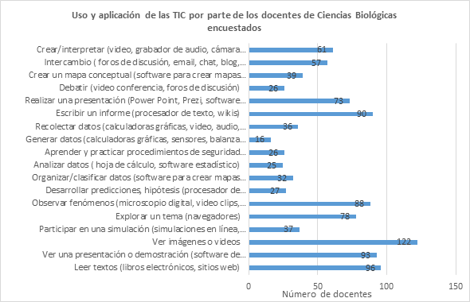

Figura 3: Uso y aplicación de las TIC por parte de los docentes de Ciencias Biológicas encuestados con referencias basadas en los tipos de actividades de Ciencias Naturales Harris et al. (2010) sustentadas en el modelo TPACK

Se destacó que el mayor desarrollo de competencias científicas sencillas se da en el nivel secundario, donde la enseñanza de la Biología con TIC se limita a desarrollar habilidades simples del pensamiento (leer textos digitales- 71 docentes-, ver imágenes/videos-98 docentes, explorar un tema con buscadores-50 docentes). En cambio, habilidades complejas tales como debatir, generar y analizar datos, participar de una simulación o crear mapas conceptuales, entre otras, no son casi desarrolladas en este nivel de enseñanza.

Además, se observó que en el nivel universitario se desarrollan competencias científicas con TIC que casi no son usadas en el no universitario, entre estas se destacan analizar y generar datos (Fig. 4).

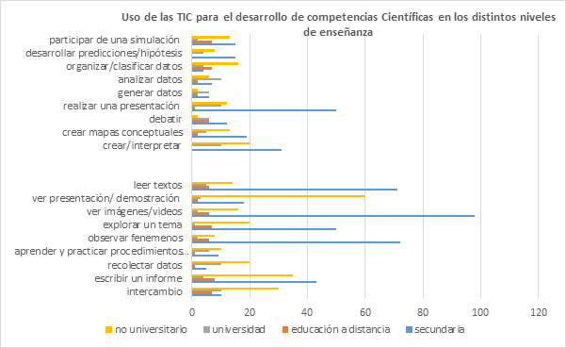

Figura 4: Uso y aplicación de las TIC por parte de los docentes de Ciencias Biológicas encuestados para el desarrollo de competencias científicas en los distintos niveles de enseñanza. Las primeras nueve podrían ser consideradas competencias científicas complejas y el resto competencias científicas simples.

#### Autovaloración que poseen los profesores sobre sus conocimientos tecnológicos, pedagógicos y disciplinares relacionados con la integración de las TIC. Análisis según el modelo TPACK

En la Figura 5 se representan los resultados del conocimiento tecnológico de los docentes. Las categorías que fueron planteadas en la encuesta son: MD (muy en desacuerdo), D (desacuerdo), NI (ni de acuerdo ni en desacuerdo), A (acuerdo), MA (muy de acuerdo). Estas categorías se corresponden al nivel de aceptación de cada profesor ante los ítems presentados.

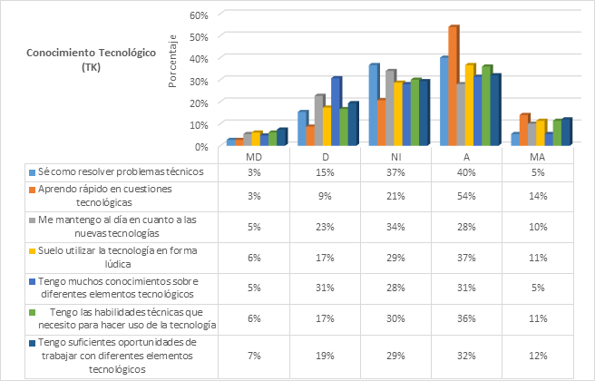

Figura 5: Autovaloración del conocimiento tecnológico (TK) de los docentes de Ciencias Biológicas encuestados

Se observa que un 40% de los docentes encuestados manifestó que sabe cómo resolver problemas técnicos y un 54% declaró que aprende rápido a utilizar las herramientas tecnológicas, sin embargo, hacen poco uso de las mismas o las manejan principalmente para actividades lúdicas minimizando las oportunidades que brinda la tecnología para el aprendizaje de los alumnos en el aula (Fig. 4 y 5).

Con respecto al Conocimiento del Contenido (CK) se observa que los profesores encuestados, en un alto porcentaje, manifiestan tener suficientes conocimientos sobre la materia que imparten, aunque llama la atención que un 26% no haya tomado conciencia sobre este aspecto, y que para un 34% no sea necesario mantener actualizados los conocimientos científicos para la planificación de sus asignaturas.

Solo un 13% expresó estar “muy de acuerdo” en tener los suficientes conocimientos actualizados sobre Ciencias Biológicas (Fig. 6).

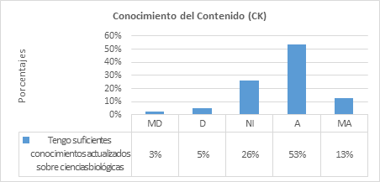

Figura 6: Autovaloración del conocimiento del contenido (CK) de los docentes de Ciencias Biológicas encuestados

Se aprecia una autovaloración positiva por parte de los profesores en lo que respecta al Conocimiento Pedagógico (PK), pues las frecuencias más altas se agrupan en las categorías “muy de acuerdo” y “de acuerdo” (Fig. 7). De los encuestados, un 68% considera tener un amplio abanico de enfoques didácticos en sus clases, lo que se contradice con el limitado abordaje pedagógico de las nuevas tecnologías en las prácticas docentes, principalmente en el nivel secundario (Figura 3 y 4).

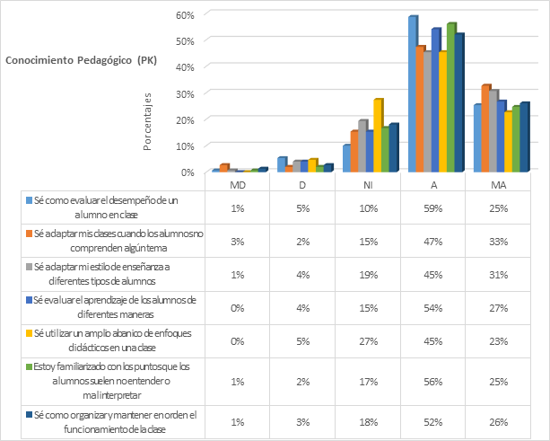

Figura 7: Autovaloración del conocimiento pedagógico (PK) de los docentes de Ciencias Biológicas encuestados.

Con respecto al único ítem referido específicamente al Conocimiento Pedagógico del Contenido (PCK), el 75% de los docentes consideró que tiene las capacidades y herramientas para guiar el aprendizaje de los alumnos, mediante la aplicación de diferentes enfoques didácticos efectivos para enseñar Ciencias Biológicas (Fig. 8). Pero, la realidad es que casi no usan: calculadoras, sensores, balanzas, hojas de datos, software estadístico, programas de simulación, foros de discusión, entre otros dispositivos y/o herramientas tecnológicas para que los alumnos conozcan y adquieran las capacidades sobre temas variados, actuales y hasta novedosos a nivel científico, principalmente en el nivel secundario (Fig. 3 y 4).

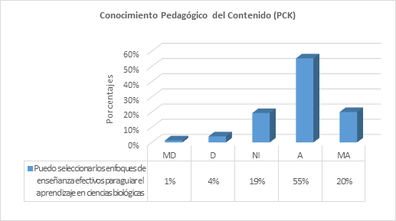

Figura 8: Autovaloración del conocimiento Pedagógico del Contenido (PCK) de los docentes de Ciencias Biológicas encuestados

Por otra parte, en cuanto a la dimensión Conocimiento Tecnológico del Contenido (TCK), los profesores manifestaron estar de acuerdo en un 36% y muy de acuerdo en un 7% con la afirmación: “Conozco sobre las tecnologías que puedo usar para enseñar Ciencias Biológicas” (Fig. 9). No obstante, un 57% no puede afirmar si conoce o no las tecnologías que puede usar para enseñar Ciencias Biológicas, lo que representa un elevado porcentaje.

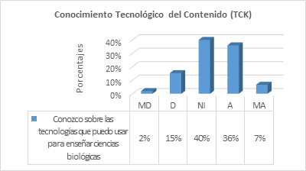

Figura 9: Autovaloración del conocimiento tecnológico del contenido (TCK) de los docentes de Ciencias Biológicas encuestados

Con respecto al Conocimiento Tecnológico-Pedagógico (TPK), que pone el énfasis en el conocimiento de las características y el potencial de las múltiples tecnologías utilizadas en contextos de enseñanza aprendizaje, se puede apreciar que el porcentaje de profesores que señalaron sentirse indiferentes es significativamente elevado. Destacándose principalmente los resultados obtenidos en el ítem referido a la formación inicial con respecto a este tipo de conocimiento (Fig. 10). Es más, el 52% no sabe elegir, no le interesa o no se plantea el uso de los elementos tecnológicos para mejorar el enfoque de sus clases (Fig. 10).

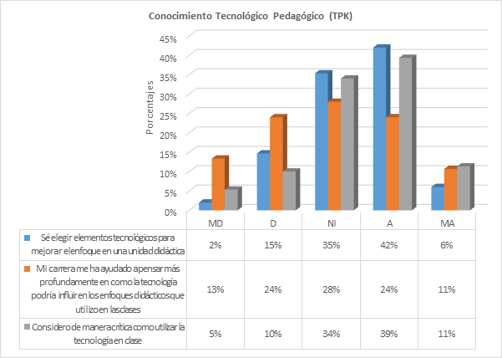

Figura 10: Autovaloración del conocimiento tecnológico pedagógico (TPK) de los docentes de Ciencias Biológicas encuestados

En la autovaloración sobre el Conocimiento Tecnológico Pedagógico y Disciplinar (TPACK) de los docentes encuestados (Fig. 11), un 53% no sabe o no se plantea cómo utilizar estrategias en clases que combinen los contenidos, la tecnología y los enfoques didácticos que ha aprendido en su carrera, y un 57 % no se considera capaz de ayudar a otros profesores en actividades que requieran el uso de la tecnología, o directamente no tienen en cuenta la posibilidad del trabajo colaborativo. Lo anteriormente dicho determina un bajo TPACK en los docentes encuestados, siendo más representativo para los docentes de nivel secundario, teniendo en cuenta que el 83% de los encuestados se desempeña en ese nivel.

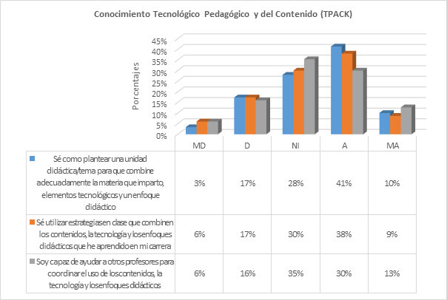

Figura 11: Autovaloración del conocimiento tecnológico pedagógico y del Contenido (TPACK) de los docentes de Ciencias Biológicas encuestados.

### Entrevistas

A partir del análisis del contenido de las entrevistas realizadas a 10 docentes de Ciencias Biológicas, que se desempeñan en el sector público en diferentes instituciones de zona oeste y sur del conurbano Bonaerense, se obtuvieron las dimensiones, categorías y subcategorías (Anexo 1), y los significados dados a cada una de las subcategorías (Anexo 2).

#### Dimensión 1: Diseño de propuestas educativas en las que se integren las TIC en el área de Ciencias en instituciones educativas públicas (nivel secundario y terciario) de zona oeste y zona sur del conurbano bonaerense

Categoría 1. a: Percepción sobre el uso de las TIC en las clases de Ciencias Biológicas: Todos los profesores confesaron que el uso de las nuevas tecnologías es importante para la enseñanza de la Biología en contextos adversos. Asimismo, argumentaron que las mismas permiten a los alumnos interesarse más por la clase y acercarlos a la realidad de una sociedad tecnológica. Pero, lo que manifestaron los docentes de nivel secundario, más allá de reconocer la importancia de las nuevas tecnologías en el aula, es la dificultad de implementarlas en sus clases debido a múltiples factores, entre ellos: la falta de capacitación que tienen en nuevas tecnologías, problemas de infraestructura (escasa cantidad de netbook disponibles en el aula, ausencia de conectividad) y falta de referentes tecnológicos que orienten la integración.

La Tabla 4 muestra algunos fragmentos seleccionados para respaldar la subcategoría antes mencionada.

**Tabla 4: Fragmentos de algunas entrevistas para la categoría 1. a: Percepción sobre el uso de las TIC en las clases de Ciencias Biológicas**

|  |  |  |
| --- | --- | --- |
| Sujeto | Fragmento | Fuente |
| 6  Nivel donde se desempeña: Secundario, terciario, de posgrado  Zona: Oeste-Hurlingham  Antigüedad docente: 30 años | “Me parecen un recurso que no pueden faltar en las prácticas. En la actualidad no es posible enseñar sin hacer referencia a las nuevas tecnologías” | Entrevista semiestructurada |
| 4  Nivel donde se desempeña: Secundario Básico y Superior  Zona: Ituzaingó  Antigüedad docente: 7 años | “Es un recurso valioso para la enseñanza de las ciencias. Pero lamentablemente en las escuelas faltan las computadoras, falla la red, no hay apoyo y guía por parte de la escuela. Por lo que digo, no se pueden llevar a la práctica al 100%, hago lo que puedo y cuando puedo con las tecnologías” | Entrevista semiestructurada |

Categoría 1. b: Factores que influyen en la planificación con TIC en las clases de Ciencias Biológicas: Todos los entrevistados afirmaron que son varios los factores que influyen en la planificación con TIC en las clases de Ciencias Biológicas tales como: el tiempo y los recursos disponibles, el contenido a enseñar, los saberes previos de los alumnos en el uso de recursos digitales y la actitud del equipo de gestión institucional y otros agentes educativos.

A continuación, se aprecia un fragmento (Tabla 5) seleccionado para respaldar las subcategorías antes mencionadas, el cual corresponde a parte de la entrevista a una profesora de Ciencias de zona Sur, que solo se desempeña en el nivel secundario y que posee 8 años de antigüedad docente.

**Tabla 5: Fragmento de una entrevista para la categoría 1. b: Factores que influyen en la planificación con TIC en las clases de Ciencias Biológicas.**

|  |  |  |
| --- | --- | --- |
| Sujeto | Fragmento | Fuente |
| 1  Nivel donde se desempeña: Secundario (Ciclo Básico y Ciclo Superior)  Zona: Sur  Antigüedad docente: 8 años | “Son muchos los factores... desde la disponibilidad del recurso, ya sea en la escuela, de los alumnos en sus casas para la continuidad fuera del aula, el tiempo disponible en clase y fuera de clase para generar proyectos más profundos, la capacidad de los alumnos de resolver las consignas que requieren uso de foros, blogs, trabajos colaborativos.” | Entrevista semiestructurada |

Factores que influyen en el diseño de clases con TIC: Se destaca como factor más importante el tiempo y los recursos disponibles en el nivel secundario (Fig. 12).

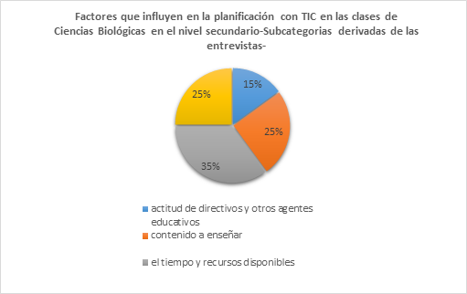

Figura 12: Porcentajes obtenidos para cada una de las subcategorías derivadas la categoría 1. b: Factores que influyen en el diseño de clases con TIC en el nivel secundario

No obstante, según el análisis, el contenido a enseñar y los saberes digitales previos de los alumnos también determinan fuertemente la planificación con nuevas tecnologías (Fig. 12)

Las únicas subcategorías detectadas en los dos docentes de educación terciaria son: Contenido a enseñar, el tiempo y recursos disponibles.

#### Dimensión 2: Implementación de las TIC por parte de los profesores de Ciencias Biológicas actualizados en temáticas educativas, de Nivel secundario y/o terciario que trabajan en zona Oeste y/o Sur del conurbano Bonaerense en Instituciones educativas de carácter público

La segunda dimensión comprende la implementación de las TIC por parte de los profesores de Ciencias Biológicas. Se establecen 2 categorías y cada una de ellas se divide en subcategorías, generadas por la entrevista semiestructurada (Anexos 1 y 2)

Categoría 2. a: Frecuencia de uso de las TIC en las clases. Es interesante notar que las dos subcategorías obtenidas, dependen del nivel donde se desempeñan los docentes.

Subcategoría: Variable dependiendo de las características del grupo y recursos disponibles: Los docentes que trabajan en el ciclo básico de la educación secundaria emplean las tecnologías de forma esporádica, poco frecuentemente debido a las escasas habilidades de estos alumnos en el uso de herramientas tecnológicas, el uso irresponsable de dispositivos móviles (celulares/netbook) por parte de estos y las herramientas tecnológicas no disponibles (netbook bloqueadas y/o rotas, cañones que no se prestan). Aun así, se destaca una frecuencia de uso mayor en el ciclo Superior de la escuela Secundaria debido a que los alumnos tienen un uso más responsable de las herramientas tecnológicas (celulares y netbook).

Subcategoría: Uso frecuente, en los profesores que trabajan en el nivel Terciario (universitario y no universitario): Los docentes que se desempeñan en el nivel superior emplean las tecnologías a menudo en sus clases y generalmente bajo planificación.

En la tabla 6 se aprecian algunos fragmentos que respaldan las subcategorías antes mencionadas.

**Tabla 6: Fragmentos de entrevistas para la categoría 2. a: Frecuencia de uso de las TIC en las clases**

|  |  |  |
| --- | --- | --- |
| Sujeto | Fragmento | Fuente |
| 3  Nivel donde se desempeña: Ciclo Básico  Zona donde se desempeña: Ituzaingó- Merlo (Zona Oeste)  Antigüedad docente: 5 años | “La realidad es que uso las tecnologías de forma esporádica, de vez en cuando, dependiendo de muchas cosas, entre ellas, si contamos con las netbooks, con cuantas, y si estas están en condiciones de uso. Con respecto al celular si el grupo es responsable y no juega, les envío internet para alguna actividad de búsqueda, pero muy de vez en cuando ya que casi siempre hay problemas de conectividad y los alumnos se dispersan fácilmente, ya que son chicos y se aburren hasta que se solucionan los problemas técnicos” | Entrevista semiestructurada |
| 5  Nivel donde se desempeña: Secundario (Ciclo Superior)  Zona: Oeste  Antigüedad docente: 6 años | “La frecuencia es de aproximadamente de una a dos clases al mes, en cursos que los veo una vez por semana, es decir las uso con frecuencia regular. Principalmente en el área de biología, genética y sociedad / ambiente, desarrollo y sociedad (materias de 6to. año del Ciclo orientado en Ciencias Naturales), donde hay mucha bibliografía para trabajar. Ayuda a que los alumnos no gasten tanto en fotocopias” | Entrevista semiestructurada |
| 7  Nivel donde se desempeña: Universidad: grado y posgrado  Zona: Sur  Antigüedad docente: 32 años | “La frecuencia de uso es del 80% (calculada sobre el total de clases -16- que componen la cursada cuatrimestral), cada clase está planificada” | Entrevista semiestructurada |

Categoría 2. b: Uso y aplicación de las TIC en las clases de Ciencias Biológicas: Un importante porcentaje de docentes reconoció que utiliza las TIC para mostrar videos/ imágenes con celulares y netbook, intercambiar información vía e-mails, redes sociales, Gmail y Google Docs y, además, para que los alumnos accedan a textos digitales (leer/ escribir) (Fig. 13). Resulta interesante observar que solo un grupo muy reducido utiliza las TIC para registrar, analizar y generar datos en el cual se incluyen solo los docentes que se desempeñan en educación terciaria. (Tabla 7).

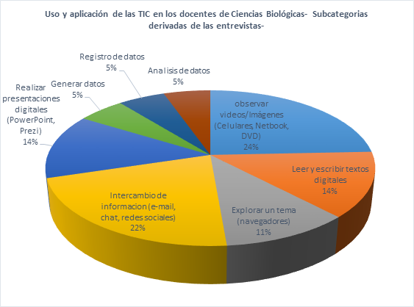

Figura 13: Porcentajes obtenidos para cada una de las subcategorías derivadas la categoría 2. b: Uso y aplicación de las TIC en las clases de Ciencias Biológicas.

Además, se destaca que las presentaciones digitales (Power Point, Prezi), tienen un uso diferenciado según el nivel. En la educación Secundaria, son realizadas por los alumnos para defender un tema en específico. En cambio, en el nivel terciario, principalmente estas son armadas por el docente a cargo para la exposición y/o defensa de un tema.

Finalmente, se destaca en las entrevistas, que en el nivel terciario universitario se trabaja a través del aula virtual obligatoria, lo cual favorece el trabajo colaborativo, a distancia y asincrónico. No así en el terciario no universitario, donde el aula virtual casi no se implementa y depende de la voluntad de cada docente.

**Tabla 7: Fragmentos de entrevistas para la categoría 2. b: Uso y aplicación de las TIC en las clases de Ciencias Biológicas**

|  |  |  |
| --- | --- | --- |
| Sujeto | Fragmento | Fuente |
| 2  Zona donde se desempeña: Merlo  Nivel donde se desempeña: secundario Básico y Superior  Antigüedad docente: 7 años. | “…cuando mis alumnos de 5° año tienen que buscar información extra, usamos los celulares, yo les doy conectividad a través de mi celular para que puedan acceder a internet, ya que en las escuelas que trabajo no hay.  También vemos videos, yo tengo en Facebook agregado un grupo que se llama “biología interactiva” y generalmente comparto con mis alumnos algunos videos de allí al grupo de WhatsApp que tiene el curso o Facebook así lo pueden visualizar todos. Además, a los chicos les encanta armar presentaciones digitales para exponer algún tema” | Entrevista semiestructurada |
| 7  Nivel donde se desempeña: Universidad: grado y posgrado  Zona: Sur  Antigüedad docente: 32 años | “Las implemento de las siguientes maneras: i) presentaciones (explicar tema); ii) videos (ciclos biológicos de distintas enfermedades); iii) tabletas y celulares (los estudiantes utilizan estos dispositivos para registrar datos durante la realización de trabajos prácticos en el campo, y obtener un registro gráfico de las preparaciones microscópicas que realizan durante los trabajos prácticos en el laboratorio); iv) programa de entrenamiento (Distrain) para la estimación de daños causados por microorganismos fitopatógenos; y, v) Facebook de la cátedra (de reciente creación a cargo de una de las docentes auxiliares de cátedra)” | Entrevista semiestructurada |
| 6  Nivel donde se desempeña: Secundario, terciario, de posgrado  Zona: Oeste-Hurlingham  Antigüedad docente: 30 años | “La realidad es que no es igual enseñar en la universidad que en el profesorado, en la facultad tenemos la plataforma Moodle o campo virtual en donde cargo el material de estudio, subo notas de exámenes, cronogramas y donde los estudiantes deben enviar los trabajos, además implementé el uso del simulador Forensic EA-lite (reproducción y mutación viral) en sala de informática, con buenos resultados. En el profesorado, en cambio, si bien hay una normativa para usar las tecnologías, no está al 100% implementada, solo utilizo el correo electrónico para enviar archivos y recibir trabajos, el grupo de whatsapps también me ayuda a estar comunicada” | Entrevista semiestructurada |

Categoría 2. c: Obstáculos presentes a la hora de implementar las nuevas tecnologías en las clases de Ciencias Biológicas: Se destacan las siguientes subcategorías: Limitaciones propias del docente, Infraestructura, Interés de los alumnos, capacitaciones continuas de baja calidad, doble discurso sobre el uso de celulares en el aula (ver Tabla 8).

**Tabla 8: Fragmentos de un entrevistado para la categoría 2. c: Obstáculos presentes a la hora de implementar las nuevas tecnologías en las clases de Ciencias Biológicas**

|  |  |  |
| --- | --- | --- |
| Sujeto | Fragmento | Fuente |
| 4  Nivel donde se desempeña: Secundario Básico y Superior  Zona donde se desempeña: Ituzaingó (zona oeste)  Antigüedad docente: 7 años | “…Falta de recursos, problemas de conectividad, falta de capacitación o conocimiento del docente. Me paso que hice una capacitación en TIC, y no había computadoras, era todo teoría, lectura de fotocopias, nada que aporte ningún cambio, todo lo que se es por ensayo y error mío…”  “… Por ejemplo en la mayoría de los acuerdos convivencia, no se puede usar el celular. Se choca en el discurso. Es contradictorio. Las contradicciones no permiten explotar al máximo este recurso…” | Entrevista semiestructurada |

Se puede establecer una gran diferencia entre los obstáculos presentes en el nivel secundario y el terciario. Ya que, de los dos docentes entrevistados que se desempeñan en el nivel terciario, solo uno plantea la existencia de dificultades en la integración de las TIC en este nivel, los cuales podrían ubicarse en la subcategoría Infraestructura, debido a la escasez de cañones y la incompatibilidad que se da muchas veces entre distintos dispositivos digitales, lo cual, en varias ocasiones atrasa su trabajo. Otro docente, del mismo nivel, no encuentra obstáculos en la integración tecnológica en las clases, si es que previamente al inicio lectivo existe una planificación acorde al grupo, a la realidad de la institución y a los recursos disponibles.

En cuanto a los docentes de nivel secundario, todas las subcategorías, incluyendo además la de “Infraestructura”, fueron consideradas al momento de establecer los obstáculos presentes para poder implementar las TIC en el aula (Fig. 14).

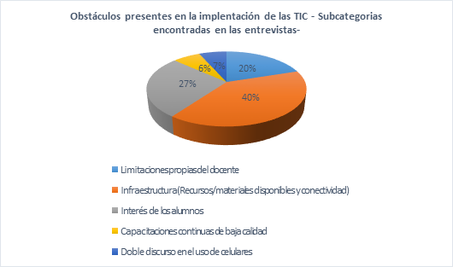

Figura 14: Porcentajes obtenidos para cada una de las subcategorías derivadas la categoría 2. c: Obstáculos presentes a la hora de implementar las nuevas tecnologías en las clases de Ciencias Biológicas

Categoría 2. d: Aspectos a mejorar para una integración eficiente de las TIC en las clases de Ciencias Biológicas: Se observan las siguientes subcategorías: Apoyo del equipo de conducción, Trabajo en equipo, capacitación docente continua y de calidad, Infraestructura, Referentes tecnológicos presentes.

Todas las subcategorías se encuentran en los discursos de los docentes que se desempeñan en educación secundaria, siendo predominante la subcategoría: “Infraestructura”, donde se hace referencia a la necesidad de aumentar el número de instituciones secundarias estatales con conectividad. Además, se destaca como aspecto a mejorar, la necesidad de aumentar el número de netbooks funcionando en el aula, inutilizables en muchos casos por el funcionamiento irregular del servicio técnico de las escuelas. Un porcentaje elevado considera que el apoyo del equipo de gestión, incentiva y ayuda a armar proyectos que integran las TIC (ver Tabla 9).

**Tabla 9: Fragmentos de dos entrevistas para la categoría 2. d: Aspectos a mejorar para una integración eficiente de las TIC en las clases de Ciencias Biológicas**

|  |  |  |
| --- | --- | --- |
| Sujeto | Fragmento | Fuente |
| 8  Zona donde se desempeña: Guernica (Zona Sur)  Nivel donde se desempeña: Secundario (Ciclo Básico y Superior)  Antigüedad docente: 10 años | “Hacer algún seguimiento por parte de la escuela en cuanto a quienes tienen sus netbooks desbloqueadas, y quienes no, y en el último caso resolver los inconvenientes lo más pronto posible ya que se demora mucho en la devolución, si está en arreglo igual, contar con los recursos y que puedan conectarse a internet” | Entrevista semiestructurada |
| 5  Nivel donde se desempeña: Secundario (Ciclo Superior)  Zona: Oeste  Antigüedad docente: 6 años | “El trabajo en equipo para ayudar a los colegas que tienen más inconvenientes con el empleo de la tecnología, para lograr una readaptación de los docentes más tradicionales, me considero un fanático de la tecnología y lo haría sin problemas…”  “…El papel del equipo de gestión, también es muy importante para que todos se animen a usar computadoras o celulares en sus clases” |  |

Llama la atención detectar solo la subcategoría “Infraestructura” en las entrevistas a los docentes terciarios, específicamente por los escasos cañones para proyectar sus clases, como se mencionó anteriormente y la incompatibilidad que se da muchas veces entre distintos dispositivos digitales usados en las cátedras. Además, se hace referencia de la necesidad de más programas específicos en el área de Ciencias Biológicas que favorezcan por ejemplo los procesos de indagación de contenidos.

## Discusión

Según las encuestas, la gran mayoría de los docentes de ciencias manifestaron tener conocimientos sobre los contenidos que imparten y dijeron saber cómo aplicarlos. Lo dicho anteriormente, se ve reflejado en un elevado porcentaje de docentes que tienen una autovaloración positiva en categorías referidas al Conocimiento del Contenido (CK) y sobre el Conocimiento Pedagógico (PK). Además, el Conocimiento Pedagógico del Contenido (PCK) presenta una valoración positiva del 75% (sumando las categorías de acuerdo y muy de acuerdo).

Aun así y más allá de la autovaloración positiva, resulta incomprensible que para el 34% no sea necesario mantener actualizados los conocimientos científicos para la planificación de sus asignaturas, siendo la capacitación docente necesaria para una alfabetización científica de calidad para los alumnos. Asimismo, un 76% considera que puede adaptar su estilo de enseñanza a los diferentes tipos de alumnos. Sin embargo, más del 50% no sabe elegir, no le interesa o no se plantea el uso de los elementos tecnológicos para mejorar el enfoque de sus clases. Debido a lo dicho anteriormente, las adaptaciones de las estrategias didácticas para distintos tipos de alumnos, pocas veces integran nuevas tecnologías, lo cual se observa mayormente en el nivel secundario, ya que el 83% de los encuestados se desempeñan en el mismo.

En el caso de la autovaloración del Conocimiento Tecnológico (TK), si bien presenta elevados valores en las categorías positivas “de acuerdo” y “muy de acuerdo”; y en ítems como: “aprender rápido en cuestiones tecnológicas”, “saber resolver problemas técnicos”, “utilizar la tecnología en forma lúdica”. Esta valoración no se observa en las prácticas áulicas, ya que la integración tecnológica no es muy frecuente en las clases de ciencias, y en el caso de integrarse, no promueve competencias científicas complejas, en especial, a lo que respecta a la educación secundaria (Fig. 3). Es decir, la mayoría de los docentes secundarios, considera que enseñar ciencias a través de la tecnología es solo mostrar videos y/o lectura de libros digitales, y no trabaja con simuladores, planillas de datos y otras herramientas tecnológicas, las cuales favorecerían a la dinámica de las clases, y permitirían un aprendizaje aún más complejo (Fig. 4). Lo mismo se observó al analizar las entrevistas de los docentes de este nivel donde predominan las subcategorías: Observar videos/imágenes con celulares y netbook, Intercambiar información (email, redes sociales), Leer y escribir textos digitales (Fig. 13).

En cuanto a la autovaloración del Conocimiento Tecnológico del Contenido (TCK) y el Conocimiento Tecnológico-Pedagógico (TPK) los docentes se mostraron en un gran porcentaje más vulnerables y manifestaron no saber elegir, no interesarse o ni siquiera plantear el uso de los elementos tecnológicos para mejorar el enfoque de sus clases.

Con respecto al Conocimiento Tecnológico, Pedagógico y del Contenido (TPACK), un elevado porcentaje no sabe, ni se plantea cómo utilizar estrategias en clases que combinen los contenidos, la tecnología y los enfoques didácticos que ha aprendido en su carrera; y tampoco se consideran capaces de ayudar a otros profesores en actividades que requieran el uso de la tecnología, o directamente no tienen en cuenta la posibilidad de desempeñarse cooperativamente con otros en actividades de integración tecnológica. Lo que determina un TPACK bajo en los docentes encuestados (83% del nivel secundario).

Por lo cual, las estrategias de enseñanza con integración tecnológica en el nivel secundario, se limitan en un gran porcentaje a prácticas antiguas y que poco responden a la realidad actual en didáctica de las ciencias.

Lo que indica que, si bien se utiliza la tecnología en las aulas de Ciencias Biológicas del nivel secundario, ese uso se limita a apoyar prácticas ya existentes. Los educadores desarrollan algunas habilidades relacionadas con el uso de la tecnología, aunque aplican estas habilidades para automatizar, acelerar o apoyar la enseñanza y las estrategias de aprendizaje existentes (como se da en el caso de leer textos o ver una presentación, donde se utilizan dichas herramientas, celular/netbook), los fines de la enseñanza son los mismos a que si se enseñara con un libro o el pizarrón. En un gran porcentaje, las tecnologías no son utilizadas de manera creativa en el proceso de enseñanza en las clases de Ciencias Biológicas del nivel secundario. Además, se debe destacar que la frecuencia de implementación de las TIC es variable en este nivel y depende de las características del grupo (comportamiento e interés de los alumnos) y recursos disponibles (conectividad, dispositivos tecnológicos presentes), siendo mayor en el ciclo superior de educación secundaria.

Al comparar las entrevistas de los docentes del nivel secundario con las del terciario podemos ver que estos últimos, en el caso de emplear las tecnologías, lo hacen de forma más frecuente y planificada. Las subcategorías: registro, generación y análisis de datos se detectan solo en las entrevistas de los docentes que se desempeñan en el nivel terciario (Fig. 13). Además, el desarrollo de estas competencias científicas complejas con TIC es exclusivo del nivel universitario, donde se utilizan y emplean programas y/o instrumentos tecnológicos complejos que implican una elevada demanda cognitiva y les permite a los alumnos comprender la sociedad tecnológica en la que vivimos, no así en el nivel secundario (Fig. 4).

Entre las causas que podrían explicar las diferencias de implementación tecnológica entre los distintos niveles, se encuentran los factores que repercuten e influyen en la planificación con TIC. En este caso las únicas subcategorías detectadas en ambos docentes de educación terciaria son: Contenido a enseñar, el tiempo y recursos disponibles. En cambio, los factores son mayores en el nivel secundario, donde se suman, además los escasos saberes previos de los alumnos en el uso de recursos digitales y la actitud del equipo de gestión entre otros agentes educativos.

Asimismo, la cantidad de obstáculos presentes en la implementación de propuestas con TIC también podrían explicar las diferencias existentes entre niveles. En el secundario se visualizan problemas de infraestructura, falta de interés de los alumnos, limitaciones propias del docente, capacitación continua de baja calidad y la problemática del doble discurso en el uso de celulares en el aula por parte de los docentes (Fig. 14). No sucede lo mismo en el nivel terciario donde los únicos obstáculos encontrados a partir de las entrevistas responden a cuestiones de infraestructura tecnológica.

Finalmente, podemos decir que los factores que repercuten en la planificación y los obstáculos presentes en la implementación de propuestas con TIC varían dependiendo del nivel educativo, siendo mayores en el nivel secundario.

### Conclusiones

Los resultados muestran las diferencias que existen, en los distintos niveles, sobre la enseñanza de la Biología con nuevas tecnologías. Esto se manifiesta en los usos diferenciados de las TIC, y en las frecuencias de implementación, que se ven determinados por los obstáculos propios de cada nivel.

Se afirma que, si bien los docentes encuestados poseen una autovaloración demasiado positiva con respecto a algunos de los conocimientos que forman el TPACK, esto no se observa en los usos y aplicaciones que tienen de la tecnología para dictar sus clases y enseñar, ya que en un gran porcentaje solo predominan usos básicos que promueven competencias científicas sencillas tales como observación (leer texto digital, ver imágenes/videos entre otros). Lo anterior, se traduce en un TPACK bajo en los docentes encuestados. Sumado a lo anterior, en los docentes de este nivel las entrevistas confirman una frecuencia de uso variable y poco habitual de las tecnologías que dependen de varios factores que actúan como obstáculos.

Por lo anterior, se ubica a los docentes de Ciencias Biológicas del nivel secundario, en un estadio denominado Adopción (Manso et al., 2011), donde la tecnologia, en el caso de ser usada en el aula, es para apoyar prácticas ya existentes y no genera cambios significativos en las prácticas de enseñanza.

No obstante, el nivel terciario demuestra un uso planificado y más frecuente de las nuevas tecnologías (en comparación con el nivel secundario). Aun así, se destaca un uso más extendido y variado en el nivel universitario, donde el aula virtual, entre otros recursos, forman parte importante del proceso de enseñanza al compararlo con los institutos de formación docente.

En conclusión, más allá de que existe la implementación de la tecnología en el nivel terciario no universitario (Institutos de Formación Docente), frases como: “hago lo que puedo, cuando puedo con las TIC” de los docentes de nivel secundario, dan a pensar que algo está fallando en la formación del profesorado, lo cual estaría relacionado con que en los Institutos no se aborda la dimensión pedagógica de las TIC como soporte para el aprendizaje según lo establecen las leyes vigentes, y como consecuencia los docentes egresados, en el caso de utilizar las TIC no lo hacen en todo su potencial.

Para abordar la problemática anterior, la formación continua y la que se imparte en el profesorado, debe hacer hincapie en una enseñanza que permita a los docentes en formación resolver problemas reales de la integración de las TIC en las clases de ciencias, para lo cual sería conveniente reveer las prácticas pedagógicas de ese nivel.

Además, se requieren en las aulas de ciencias del nivel secundario programas de integración tecnológica situados y colaborativos, que estén guiados/supervisados por el equipo de conducción y por referentes tecnológicos, y que a su vez permitan un abordaje pedagógico real de las TIC en los distintos contextos de enseñanza de este nivel.

Superar los obstáculos anteriores permitirá a futuro disminuir el fracaso y/o deserción terciaria (universiaria, no universitaria), donde se demandan habilidades científicas y técnicas que no son desarrolladas ni promovidas en el nivel secundario.

# Anexos

**Anexo 1**

Categorías y subcategorías obtenidas de las entrevistas a los docentes de Ciencias del conurbano Bonaerense (Zona Oeste y/o Sur)

|  |  |  |  |  |
| --- | --- | --- | --- | --- |
| **Ámbito temático** | **Dimensión** | **Categorías** | **Subcategorías** | **Fuente** |
| La integración de las TIC en las aulas de Ciencias Biológicas del Conurbano bonaerense | 1. Diseño de propuestas educativas en las que se integren las TIC en el área de Ciencias en instituciones educativas públicas (nivel secundario y terciario) de zona oeste y zona sur del conurbano bonaerense | 1.a. Percepción sobre el uso de las TIC en las clases de Ciencias Biológicas | -El uso de las TIC es importante en la enseñanza de la Biología en contextos adversos, aun así, hay muchas limitaciones en el nivel secundario para su implementación. | Entrevista semiestructurada |
|  |  |
|  |  | 1.b.  Factores que influyen en la planificación con TIC en las clases de Ciencias Biológicas | -Actitud del equipo de gestión institucional y otros agentes educativos  -Contenido a enseñar | Entrevista semiestructurada |
|  |  |
| -Tiempo y Recursos disponibles  -Conocimientos previos de los alumnos en el uso de recursos digitales |  |
|  |  |
|  | 2. Implementación de las TIC por parte de los profesores de Ciencias Biológicas actualizados en temáticas educativas, de Nivel secundario y/o terciario que trabajan en zona Oeste y/o Sur del conurbano Bonaerense en Instituciones educativas de carácter público | 2.a. Frecuencia de uso de las TIC en las clases    2.b.  Uso y aplicación de las TIC en las clases de Ciencias Biológicas | -Variable dependiendo de las características del grupo y recursos disponibles  -Frecuente | Entrevista semiestructurada |
| -Observar videos/ imágenes (celulares, netbook, DVD)  -Leer y escribir textos digitales  -Explorar un tema(navegadores)  -Intercambio (email, redes sociales) | Entrevista semiestructurada |
| -Realizar presentaciones digitales  (PowerPoint)  -Generar datos  -Registro de datos  -Análisis de datos |  |
|  |  | 2.c. Obstáculos presentes a la hora de implementar las nuevas tecnologías en las clases de Ciencias Biológicas | -Limitaciones propias del docente | Entrevista semiestructurada |
| -Infraestructura |  |
| -Interés de los alumnos  -Capacitaciones continuas de baja calidad  -Doble discurso sobre el uso de celulares en el aula |  |
|  |  | 2.d.  Aspectos a mejorar para una integración eficiente de las TIC en las clases de Ciencias Biológicas | -Apoyo del equipo de conducción institucional  -Trabajo en equipo  -Capacitación docente continua y de calidad | Entrevista semiestructurada |
| -Infraestructura  -Referentes tecnológicos presentes |  |

**Anexo 2**

Categorías, subcategorías y su significado, derivadas de las entrevistas a los docentes de Ciencias Biológicas del conurbano Bonaerense (Zona Oeste y/o Sur)

|  |  |  |  |
| --- | --- | --- | --- |
| **Categorías** | **Subcategorías** | **Significado de las subcategorías** |  |
| 1.a. Percepción sobre el uso de las TIC en las clases de Ciencias Biológicas | -El uso de las TIC es importante en la enseñanza de la Biología en contextos adversos, aun así, hay muchas limitaciones en el nivel secundario para su implementación. | Se considera a nuevas tecnologías relevantes en el proceso de enseñanza en el área de Ciencias, pero hay muchas limitaciones para su implementación. |  |
|  |  |  |
| 1.b. Factores que influyen en la planificación con TIC en las clases de Ciencias Biológicas | -Actitud del equipo de gestión institucional y otros agentes educativos | El equipo de gestión tiene un rol importante, tanto como para incentivar como para elaborar proyectos de integración tecnológica. |  |
| -Contenido a enseñar | El tema a enseñar en el área de Ciencias Biológicas. |  |
| -Tiempo y Recursos disponibles | El tiempo disponible en el aula y fuera de ella y los recursos tecnológicos disponibles en las instituciones educativas (propias de los alumnos y/o de la institución). Se incluyen celulares, netbook, cañones, softwares, tabletas, entre otros. |  |
| - Conocimientos previos de los alumnos en el uso de recursos digitales | El conocimiento en el manejo de netbook (sus programas y/o paquetes-Word, Excel, etc.), celulares (aplicaciones, etc.) y otros dispositivos tecnológicos por parte de los alumnos. |  |
| 2.a. Frecuencia de uso de las TIC en las clases | - Variable dependiendo de las características del grupo y recursos disponibles | Se implementan las TIC con una frecuencia que depende del comportamiento y/o interés del grupo y/o recursos disponibles. |  |
| -Frecuente | Se implementan las TIC frecuentemente, es decir regularmente durante las clases. |
| 2.b. Uso y aplicación de las TIC en las clases de Ciencias Biológicas | -Observar videos/ imágenes (celulares, netbook, DVD) | Mirar videos y/o imágenes a través de dispositivos tecnológicos, celulares, DVD, netbook, etc. |  |
| -Leer y/o escribir textos digitales | Leer libros electrónicos o sitios web sobre un tema de Biología y/o usar las netbooks, entre otros dispositivos para escribir un informe usando un procesador de textos y/o wikis. |
| -Explorar un tema(navegadores) | Navegar en la web para buscar información de Biología con la orientación de la docente sobre sitios seguros. |
| - Intercambio (email, redes sociales) | Uso de las tecnologías en la enseñanza para el intercambio de información entre alumnos- docente y/o alumnos-alumnos, vía email, chat y/o redes sociales (Facebook, etc.) |
| -Realizar presentaciones digitales (PowerPoint/Prezi) | Armado de PowerPoint y/o Prezi. |
| -Generar datos | Uso de calculadoras, sensores y/o balanzas. |
| -Recolectar de datos | Uso de calculadoras gráficas, videos y/o audios. |
| -Análisis de datos | Uso de hojas de cálculos y/o software estadístico en las clases. |  |
| 2.c. Obstáculos presentes a la hora de implementar las nuevas tecnologías en las clases de Ciencias Biológicas | -Limitaciones propias del docente | Falta de conocimientos técnicos sobre el uso de dispositivos digitales y/o sobre modos de integración pedagógica de las TIC por parte de los docentes. |  |
| -Infraestructura | Escasez de recursos tecnológicos disponibles en las instituciones. |  |
| -Interés de los alumnos | Poco incentivo del alumno por aprender la asignatura. |  |
| -Capacitaciones continuas de baja calidad | Capacitaciones docentes continuas que no permiten resolver los obstáculos reales de la integración de las TIC en las clases. |
| -Doble discurso sobre el uso de celulares en el aula | Los docentes no tienen claro si el celular está prohibido o no en clases por el discurso contradictorio de los integrantes del equipo de gestión de las instituciones |
| 2.d. Aspectos a mejorar para una integración eficiente de las TIC en las clases de Ciencias Biológicas | -Apoyo del equipo de conducción institucional | El incentivo y proyección del equipo de gestión en propuestas de integración curricular y de nuevas tecnologías. |  |
| -Trabajo en equipo | Proyectos de integración curricular y de integración tecnológica. |
| -Capacitación docente continua y de calidad | Capacitación que responda a las necesidades reales de integración tecnológica. |
| -Infraestructura | Disponibilidad de recursos tecnológicos (Recursos/materiales disponibles) |  |
| -Referentes tecnológicos presentes | Presencia y acompañamiento continuo de los referentes tecnológicos de las instituciones para ayudar a resolver problemas propios de la integración. |

# Referencias Bibliográficas

Abbitt, J. (2011). Measuring Technological Pedagogical Content Knowledge in Preservice Teacher Education: A review of Current Methods and Instruments. *Journal of Research on Technology in Education, 43*(4), 281-300.

Adell, J., & Castañeda, L. (2012). Tecnologías emergentes, ¿Pedagogías emergentes? En J. Hernández, M. Pennesi, D. Sobrino & A. Vázquez, *Tendencias emergentes en educación con TIC* (págs. 13-32). Barcelona: Asociación Espiral, Educación y Tecnología. Obtenido de http://hdl.handle.net/10201/29916

Albert, M. (2006). La investigación educativa. *Claves teóricas.* Madrid: McGraw-Hill.

Allidiére, N. (2008). El vínculo profesor-alumno. Una lectura psicológica*.* Buenos Aires: Biblos.

Angeli, C., & Valanides, N. (2005). Preservice elementary teachers as information and communication technology designers: an instructional systems design model based on an expanded view of pedagogical content knowledge. *Journal of Computer Assisted Learning, 21*, 292-302.

Appleton, K. (2008). Developing science pedagogical content knowledge through mentoring elementary teachers. *Journal of Science Teacher Education, 19*(6), 523-545.

Balcazar Nava, P. (2013). Investigación Cualitativa. Universidad Autónoma del estado de México.

Bosch, H., Di Blasi, M., Pelem, M., Bergero, M., Carvajal, L., & Geromini, N. (2011). Nuevo paradigma pedagógico para la enseñanza de Ciencias y Matemática. Avances en Ciencias e Ingeniería*, 2*(3), 131-140. Obtenido de https://dialnet.unirioja.es/servlet/articulo?codigo=3752199

Cabero Almenara, J., Marín Díaz, V., & Castaño Garrido, C. (2015). Validación de la aplicación del modelo TPACK para la formación del profesorado en TIC. *revista d`innovació educativa*(14), 13-22. Obtenido de https://www.academia.edu/13323809/Validaci%C3%B3n_de_la_aplicaci%C3%B3n_del_modelo_TPACK_para_la_formaci%C3%B3n_del_profesorado_en_TIC

Callister, T., & Burbules, N. (2008). Educación: riesgos y promesas de las nuevas tecnologías de la información *.* Buenos Aires: Granica.

De Vicente, P. (1994). ¿Qué conocimientos necesitan los profesores? *Innovación educativa, 3*, 11-31.

Furman, M., & De Podestá, M. (2013). La aventura de enseñar Ciencias Naturales*.* Buenos Aires: Aique Grupo Editor.

Gil, J., Rodriguez, G., & García, E. (1995). Estadística básica aplicada a las Ciencias de la Educación*.* Sevilla: Kronos.

Gosman, P. (1990). The making of a teacher. Teacher knowledge and teacher education. New York: Columbia University Press.

Graells, P. M. (2013). Impacto de las TIC en la educación. Funciones y limitaciones. 3 c TIC: cuadernos de desarrollo aplicados *a las TIC, 2*(1), 1-15. Obtenido de https://dialnet.unirioja.es/servlet/articulo?codigo=4817326

Harris, J., & Hofer, M. (2011). Technological Pedagogical Content Knowledge (TPACK) in action: A descriptive study of secondary teachers´ curriculum-based, technology-related instructional planning. *Journal of Research on Technology in Education, 43*(3), 211-229.

Harris, J., Hofer, M., Schmidt, D. A., Blanchard, M., Grandgenett, N., & Van Olphen, M. (2010). “Grounded” technology integration: Instructional planning using curriculum-based activity type taxonomies. *Journal of Technology and Teacher Education, 18*(4), 573-605.

Higgins, T., & Spitulnik, M. (2008). Supporting teachers’ use of technology in science instruction through professional development: A literature review. *Journal of Science Education and Technology, 17*(5), 511-521.

Jaipal-Jamani, K., & Frigg, C. (2015). A casestudy of a TPACK- based approach to teacher professional development: Teaching science with blogs. *Technology and Teacher Education, 15*(2), 161-200. Obtenido de http://www.citejournal.org/volume-15/issue-2-15/science/a-case-study-of-a-tpack-based-approach-to-teacher-professional-developmentteaching-science-with-blogs

Jimoyiannis, A. (2010). Designing and implementing an integrated technological pedagogical science knowledge framework for science teachers’ professional development. *Computers & Education, 55*(3), 1259-1269.

Koehler, M., & Mishra, P. (2008). Introducing Technological Pedagogical Content Knowledge (TPACK). En *The Handbook of Technological Pedagogical Content Knowledge for Educators.* Nueva York: Routlege.

Koelher, M., Cain, W., & Mishra, P. (2013). ¿What is technological pedagogical content knowledge (TPACK)? *Journal of Education, 133*(3), 29-37.

Manso, M., Pérez, P., Libedinsky, M., Light, D., & Garzón, M. (2011). Las TIC en las aulas. Experiencias latinoamericanas*.* Buenos Aires: Paidós.

McCrory, R. (2008). Science, technology and teaching: The topic-specific challenges of TPCK in science. New York: Lawrence Erlbaum.

Mishra, P., & Koehler, M. (2006). Technological pedagogical content knowledge: A framework for teacher knowledge. *Teachers College Record, 108*(6), 1017-1054.

Mouza, C., Karchmer-Klein, R., Nandakumar, R., Ozden, S., & Hu, L. (2014). Investigating the impact of an integrated approach to the development of preservice teachers technological pedagogical content knowledge (TPACK). *Computers & Education, 71*, 206-221.

Pujalte, A., & Porro, S. (octubre de 2012). "Yo no sirvo para eso" La desidentificación con la ciencia de un grupo de estudiantes de secundaria: Perspectivas de análisis y propuestas superadoras. *En Bibiana Ayuso (presidencia). X Jornadas Nacionales. V Congreso Internacional de enseñanza de la Biología. Entretejiendo la enseñanza de la Biología en una urdimbre emancipadora.* Villa Giardino, Córdoba, Argentina.

Sabariego, M. (2004). El proceso de investigación (Parte 2). En R. Bisquerra, *Metodología de la investigación educativa* (págs. 127-163). Madrid: La Muralla.

Salomón, P. (2012). Integración de la Tecnología Educativa en el Aula Enseñando Biología con las TIC*.* Buenos Aires: Cengage Learning Argentina.

Schmidt, D., Baran, E., Thompson, A., Mishra, P., Koehler, M., & Shin, T. (2009). Technological Pedagogical Content Knowledge (TPACK): The Development and Validation of an Assessment Instrument for Preservice Teachers. *Journal of Research on Technology in Education, 4*(2), 123-149.

Shulman, L. (1986a). Those who understand: A conception of teacher knowledge. *American Educator, 10*(1), 9.

Shulman, L. (1986b). Those who understand: Knowledge growth in teaching. *Educational Researcher, 15*(2), 4-14.

Shulman, L. (1987). Knowledge and Teaching: Foundations of the new reform. *Harvard Educational Review, 57*(1), 1-22.

Spiegel, A. (2013). Ni tan genios, ni tan idiotas. Tecnologías: qué enseñar a las nuevas generaciones (que no sepan)*.* Rosario, Santa Fe: Homo Sapiens Ediciones.

Stewart, J., Antonenko, P., Shane, J., & Muravita, M. (2013). Intrapersonal Factors Affecting Technological Pedagogical Content Knowledge of agricultural Education Teachers. *Journal of Agricultural Education, 54*(3), 157-170.